Практическая работа №7

Поиск решения. Для загрузки надстройки требуется:
- Щелкните значок Кнопка Microsoft Office
- Параметры Excel.
- Выберите команду Надстройки, а затем в окне Управление выберите пункт Надстройки Excel.
- Нажмите кнопку Перейти. В окне Доступные надстройки установите флажок Поиск решения и нажмите кнопку ОК.
- После загрузки надстройки для поиска решения в группе Анализ на вкладке Данные становится доступна команда Поиск решения.

Задание. 1. Создание сценария. Создайте таблицы Бюджет. 1.1.Определите первое значения дохода,
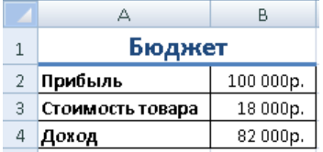
1.2.Определите первое значения дохода, для этого требуется создать сценарий «Первый вариант», установить в ячейке B2 значение 50 000р., а в ячейке B3 значение 13 200р.
1.3.Определите второе значения дохода, для этого требуется создать сценарий «Второй вариант», установить в ячейке B2 значение 150 000р., а в ячейке B3 значение 26 000р.
1.4.Создайте итоговый отчёт по сценариям (Диспетчер сценариев – Отчёт, тип отчёта – структура, ячейка для анализа B4).
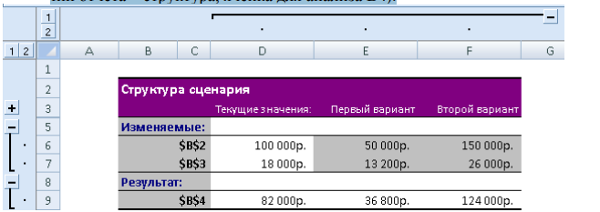

Задание 2. Подбор параметра. Требуется составить штатное расписание больницы, включающее следующие поля:
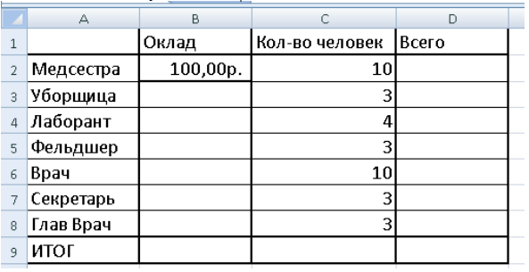
2.1.Введите следующие формулы: Оклад лаборантов на 10р. больше оклада медсестёр; 145 Уборщицы на 3% меньше оклада медсестры; Фельдшера в 3 раза больше оклада медсестры; врача на 200 рублей больше оклада фельдшера; секретаря в 1,5 раза больше оклада лаборанта; глав. Врача в 2 раза больше оклада врача.
2.2.Рассчитайте столбец Всего=Оклад * Кол-во человек.
2.3.Подведите Итог по столбцу Всего.
2.4.Для определения того, какой должен быть оклад медсестры, если общий фонд всех окладов должен составлять 20000р. установите курсор мыши в ячейку, ИТОГ по полю Всего и выберите на вкладке Данные в группе Средства обработки данных команду Анализ чтоесли», а затем выберите в списке пункт Подбор параметра.

Задание 3. Поиск решения.
3.1.Добавим условия для подбора значений. Для этого установите курсор мыши в ячейку ИТОГ по полю Всего. Нажмите кнопку Поиск решения на вкладке Данные в области Анализ.
3.2.Выберите опцию Установить целевую ячейку равной 20000.
3.3.Изменяя ячейки – оклад медсестры и количество человек. (Выделение несмежных блоков ячеек, удерживая клавишу Ctrl).
3.4.Добавить ограничения: кол-во медсестёр, уборщиц, лаборантов и фельдшеров меньше или равно 10. Все кол-ва – цел. Количество врачей меньше либо равно количеству медсестёр. Количество секретарей равно количеству глав врачей Количество глав врачей больше или равно 2.
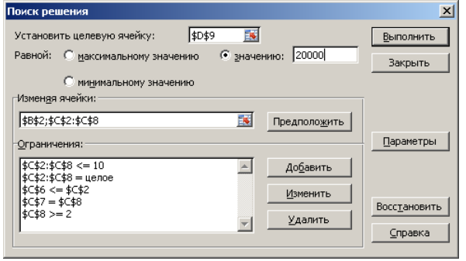
3.5.Нажмите кнопку Выполнить. В результате получим следующее решение
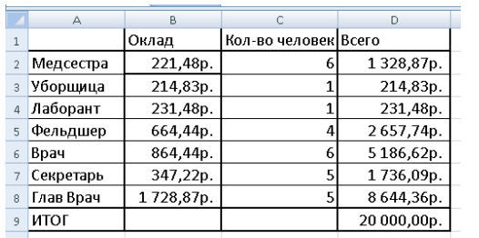

Задание 4. Создайте таблицу для определения процентной ставки с помощью подбора параметра. 4.1.Для ячейки В4 используйте формат # ##0,00р.;[Красный]# ##0,00р. 4.2.Ячейка В4 содержит формулу =ПЛТ(B3/12;B2;B1). Функция ПЛТ возвращает сумму периодического платежа для аннуитета на основе постоянных сумм платежей и постоянства процентной ставки.
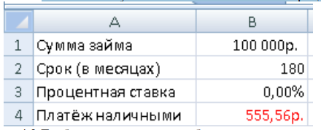

Задание 5. Решите средствами Поиска решения задачу линейного программирования о питании: Человек каждый день питается 2-мя видами продукции: батоном и молоком, стоимость единицы каждого вида продукта известна. Также известна потребляемая норма питательных веществ в день и сколько единиц пит. веществ содержится в единице каждого вида продукта. Требуется составить оптимальный план питания, чтобы затраты на продукты были бы минимальными
